Glas Slavonije

MUZEJSKI ČETVRTAK U MUZEJU SLAVONIJE

Luka Pejić i Davorin Ćuti o pobuni osječkog radništva 1905. godine
Objavljeno 19. siječnja, 2016.
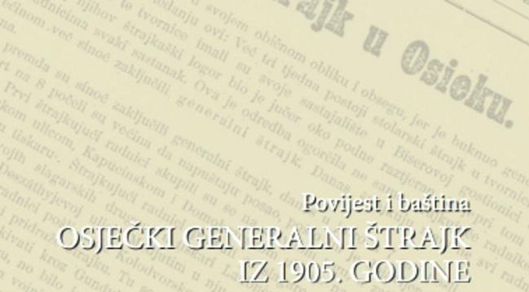
U svrhu promoviranja baštine o kojoj Muzej Slavonije skrbi i popularizacije muzeja kao mjesta provođenja slobodnog vremena, organizirat će se četvrtkom kroz godinu niz predavanja, radionica, večernjih vodstava i sl. Taj Muzejski četvrtak započinje (21. siječnja, u 18 sati) predavanjem doktoranada povijesti i filozofije na Filozofskom fakultetu u Zagrebu, Luke Pejića i Davorina Ćutija “Pobuna osječkog radništva 1905. godine”. Mjesto održavanja je multimedijalna dvorana u zgradi Glavne straže, a ulazak je slobodan.
Krajem travnja i početkom svibnja 1905. u Osijeku je buknuo štrajk radništva koji je ubrzo prerastao u opću obustavu rada te otvoreni sukob s gradskim vlastima. Građansko društvo utemeljeno u kapitalističkoj privredi kasnog 19. st. u ovom je trenutku, bar nakratko, dovedeno u pitanje u gradu bogate revolucionarne povijesti u obliku sličnih radničkih istupa ostvarenih kroz prethodna desetljeća. Osvrt na zbivanja poput ovog pruža nam mogućnost uviđanja brojnosti povijesnih iskustava, sukobljenih perspektiva i očigledne složenosti jedne urbane sredine poput Osijeka prije više od sto godina... - navode organizatori.
Kao povod događanju poslužit će aktualna izložba o osječkom generalnom štrajku iz 1905., u suradnji MSO-a i Filozofskog fakulteta u Osijeku. Nakon predavanja predviđena je rasprava i obilazak izložbe. (N.Vek.)

